

**ESCUELA NORMAL DE EDUCACION PREESCOLAR DEL ESTADO DE COAHUILA**

**Desarrollo de Competencias Lingüísticas**

**Unidad de aprendizaje IV**

*Las estrategias didácticas en el nivel preescolar con propósitos comunicativos*

*.*

***Trabajo Global Final:***

*"El desarrollo de habilidades lingüísticas en los alumnos de preescolar"*

***Competencia:***

* *Conoce las competencias lingüísticas y comunicativas de los niños para crear y favorecer contextos en que se facilite el aprendizaje de los alumnos.*
* *Reconoce las prácticas sociales del lenguaje para diseñar propuestas didácticas que fortalezcan el desarrollo de las competencias lingüísticas y comunicativas de los alumnos.*
* *Diseña estrategias didácticas para la búsqueda y comprensión de información en distintos ámbitos sociales.*
* *Aplica estrategias didácticas para el desarrollo de las competencias lingüísticas y comunicativas de los alumnos.*

**Profra. Elena Monserrat Gámez Cepeda**

**Alumna: Cecilia Nayeli González Pachicano #09**

**Cuarto Semestre Sección “B”**

**Saltillo, Coahuila a 28 de Junio del 2014**

A través del siguiente ensayo se darán a conocer algunos puntos de vista y de partida para el desarrollo de las planeaciones aplicadas en la jornada de práctica docente en el transcurso del cuarto semestre con bases en el curso de desarrollo de competencias lingüísticas, de mi observación y análisis de mi práctica escolar. Dichos aspectos tienen como finalidad promover en el niño de etapa preescolar las competencias lingüísticas para un mejor desarrollo en su lenguaje y un desenvolvimiento en la sociedad en la cual crece.

Para lograr los objetivos establecidos tuvo que llevarse a cabo un proceso en el cual se tomaron en cuenta características de los niños a los cuales se les aplicaría las actividades del lenguaje tanto oral como escrito, estas características fueron retomadas de las observaciones y visitas previas llevadas a cabo en el Jardín de Niños en el cual se practicaba.

Las actividades fueron planeadas para un mes, y desarrolladas en dos etapas la primer etapa fue en la práctica del mes de Abril y la segunda etapa en el mes de Junio, en las cuales fueron actividades aplicadas de acuerdo a sus características, a su nivel de conocimiento y a su edad. Se planeaba que el niño identificara ciertos aspectos establecidos en el Programa de Educación Preescolar dentro del Campo Formativo de Lenguaje y Comunicación enfocados en sus dos aspectos Lenguaje Oral y Lenguaje Escrito, todo esto con la finalidad de promover en niño ciertas competencias y aprendizajes esperados establecidos y seleccionados para el desarrollo y aplicación de la planeación.

Todas las actividades realizadas siguieron un ritmo y una secuencia según los aprendizajes adquiridos con la educadora a cargo cómo con la practicante, cada actividad siguió cada característica de los niños así como sus diferentes ritmos de aprendizaje aplicando estrategias para que cada actividad lograra su objetivo así como el promover en los niños las competencias lingüísticas a través de estrategias de aprendizaje y siguiendo una evaluación para las mismas estrategias de enseñanza.

El lenguaje de un niño es adquirido mediante diferentes componentes que interfieren es su vida, ya sea sociales, culturas pero sobre todo su relación directa con las prácticas sociales del lenguaje debido a que son su primer relación y/o acercamiento a su lenguaje tanto oral como escrito.

Si comenzamos por la etapa antes de preescolar los niños que se encuentran en ella no articulan su lenguaje, son egocéntricos, hablan sin coherencia, se comunican en función de la relación que tiene, es preguntón quiere obtener información y el porqué de las cosas incluso tiende a la falta de léxico.

En la etapa del Preescolar los niños para comunicarse utilizan las onomatopeyas, el lenguaje corporal, tienden a imitar, su dificultad es pronunciar fonemas tales como la r/rr/l/, tienen una cierta seguridad al hablar, se ayudan entre pares, aún conservan el egocentrismo, en ellos existen distintas formas de comunicación en contextos, son imaginativos y dentro del aula y/o como intervención docente se utilizan los trabalenguas.

Su educación primaria es la tercera etapa en la cual el niño tiene un lenguaje más estructurado, un mayor léxico, existe en ellos una noción del tiempo, están ya adaptados a su contexto dentro de su comunicación, ya existe un grado de dificultad para socializar los conceptos en los cuales se darán cualidades que se tendrán que reconocer. Es así como de esta manera nosotras como futuras educadoras debemos tener nuestras competencias lingüísticas bien desarrolladas para de esta manera integrar al niño en la sociedad y pueda expresarse y comunicarse por de debemos recordar que el lenguaje se da de diferentes maneras, oral, escrito, corporal, etc.

Las variantes sociolingüísticas nos dan a conocer de cómo el niño integra su lenguaje al de una sociedad y/o comunidad en el cual él se identifica ya que comparten ciertas semejanzas y se puede decir que esa sociedad pertenece, es ahí donde interviene el lenguaje para que el niño pueda ser un ciudadano integrado a tal grupo.

Dentro de las estrategias comunicativas podemos encontrar una que otra herramienta en la cual se pueden utilizar conversaciones coloquiales, noticieros, video-blog, conferencias, debates e incluso festivales, en donde las competencias lingüísticas del niño se pueden desarrollar de la mejor manera debido a que podemos darle un enfoque educativo en el cual tanto el emisor como el receptor tengan el mensaje esperado. Utilizando términos formales e informales, respetando turnos para hablar o no, otra puede ser fomentar en el niño a que sus conversaciones sean dependiendo del contexto en donde se comunica.

De tal manera las estrategias comunicativas nos pueden servir para fomentar en el niño los turnos del habla, las personas con las que debe dialogar, determinar espacios, encontrar el objetivo de lo que estamos haciendo, entre otras cosas. Así podemos encontrar que otra de las importancias de la sociedad y la cultura que favorecen e impactan en la educación.

Las competencias comunicativas nacen de una necesidad, de la necesidad de aprender a hablar bien, de aprender a escribir bien y de entender bien lo que escuchamos. Los seres humanos nos comunicamos de manera oral o escrita, oral cuando hablamos personal con otro sujeto y escrita cuando nos comunicamos por medio de un escrito, sea una carta, una pancarta, una cartelera o un aviso.

Cada vez que nos comunicamos hacemos uso de un lenguaje. Pero una forma muy particular de usar el lenguaje es la comunicación oral que corresponde al intercambio de información entre las personas sin hacer uso de la escritura, de signos, de gestos o señales, sino utilizando únicamente la voz para transmitir una información.

Dentro del preescolar son importantes el desarrollo de estas competencias debido a que para los niños es de suma relevancia el insertarse en una sociedad y esto lo despliega a desarrollar la competencia sociolingüística, la cual estudia los fenómenos lingüísticos y trata de relacionarlos con factores de tipo social como lo son el nivel socioeconómico, edad, sexo, nivel de educación formal, grupo étnico, aspectos históricos, situación y pragmática, algunos de estos factores pudieron verse identificados en la jornada de prácticas docentes del pasado mes de abril, debido a que a ciertos niños seleccionados para llevar a cabo una evaluación se pudo identificar que para esa habilidad los niños aún les falta por ubicarse en su contexto debido a que hay unos que se expresan con palabras inadecuadas y en este tipo de lenguaje interviene varios de los factores anteriormente mencionados.

Es aquí donde entra la intervención de la educación preescolar para un mejor desarrollo de competencias comunicativas en los niños, ya que los niños desarrollan su lenguaje, articulan mejor su habla, se expresan de manera más fluida, se desenvuelven según su contexto, que los niños adquieran cierta confianza al expresarse no sólo en su casa y en el Jardín sino también en la sociedad en general.

Para una promoción en el preescolar de las competencias comunicativas se pueden dar situaciones comunicativas orales, de lenguaje escrito como la lectura y darle un uso y una función, expresando de sensaciones y emociones para llegar a satisfacer necesidades fundamentales como el escuchar, hablar, escribir y leer para darle un buen uso social.

La competencia tiene involucrado otra transferencia de competencias mediante una serie de situaciones problemáticas para pasar a una resolución de problemas por ciertos medios de enseñanza, dándole el mejor enfoque por competencia en el cual interviene la planeación, ésta puede ser flexible de acuerdo al plan, al nivel del alumno, a los intereses del alumno, utilizando dinámicas del grupo así como también se puede tener la improvisación. Otro factor que entra en la competencia es la evaluación, la cual aparece en la situación de resolución de problemas y en la solución de una tarea, como un último factor interviniente en la competencia es la negociación la cual es la que propone la situación movilizadora.

Es así como considero de suma importancia el desarrollo de las competencias comunicativas en la etapa preescolar ya que nosotras como futuras docentes estamos encaminando al niño a un mejor desenvolvimiento en la sociedad en la que crece. Además tomamos como experiencia la jornada de práctica para poder interferir en el desarrollo de estas competencias, para que si ya las tienen las refuercen o si no que las comiencen a desarrollar no para un mejor habla sino para que tengas participación en la sociedad en la que día a día se ubican y se van sintiendo en confianza. No podemos dejar de lado el trabajo que hace la educadora titular, así que como ella interviene más en este desarrollo nosotras como practicantes y formadoras de tales competencias podemos llevar con ella platicas en las cuales se tomen consejos, sugerencias y/o medidas preventivas para una mejora en el desarrollo de competencias comunicativas en el niño de edad preescolar.

De esta manera los niños tendrán una mejor participación en la sociedad en la que se desarrollan interviniendo aquí el factor sociolingüístico en donde interviene todo su contexto y entorno en él está el Jardín de niños al que asisten. Este tipo de competencias son importantes para el niño debido a que el lenguaje es el que nos permite comunicarnos con los demás, a satisfacer necesidades así también como ayudar a los demás.

Para el desarrollo del proceso lingüístico desde su aspecto social y cultural y del desarrollo de competencias lingüísticas en el niño fueron sugeridas actividades tales como el manejo de alfabetos móviles, la memorización de canciones, la exposición frente al grupo, así como actividades para iniciar bien el día en las cuales el lenguaje oral y el escrito eran los que daban a los niños herramientas para llevar un mejor desarrollo en todas las demás actividades, cabe mencionar que para que esto se logre.

**ANEXOS:**

1. **LENGUAJE Y COMUNICACIÓN:**

**Lenguaje Escrito**

**Competencia:** Reconoce características del sistema de escritura al utilizar recursos propios (marcas, grafías, letras) para expresar por escrito sus ideas

**Aprendizajes Esperados:**

* Compara las características gráficas de su nombre con los nombres de sus compañeros y otras palabras escritas.
* Reconoce la relación que existe entre la letra inicial de su nombre y su sonido; paulatinamente establece relaciones similares con otros nombres y otras palabras al participar en juegos orales.

**Exposición (Lenguaje Oral)**

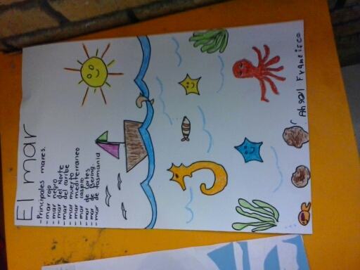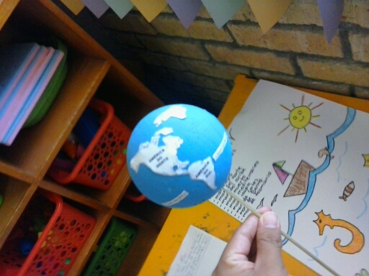

**Alfabeto Móvil (Lenguaje Escrito)**

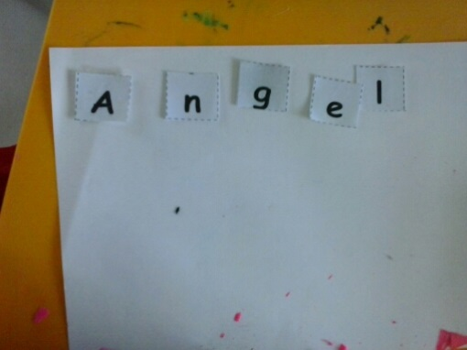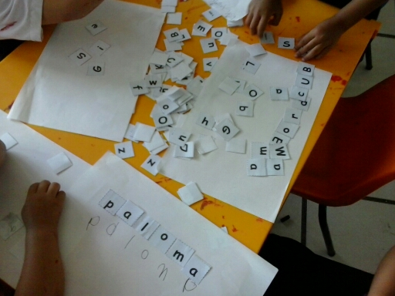

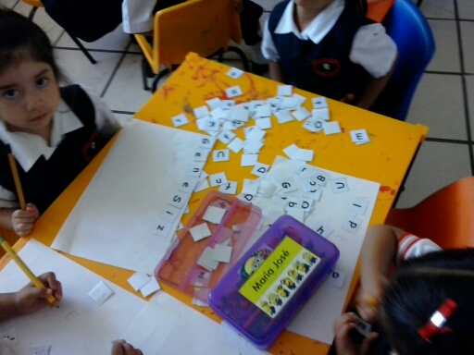

**Identificar imagen-texto (Lenguaje Escrito)**

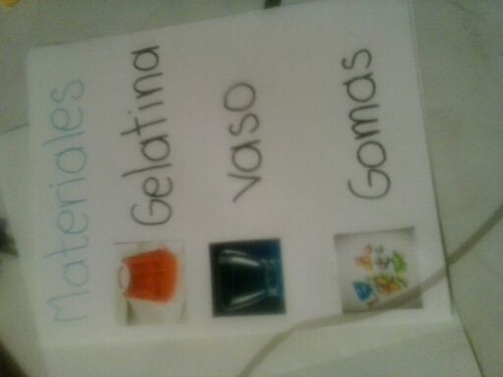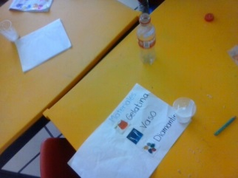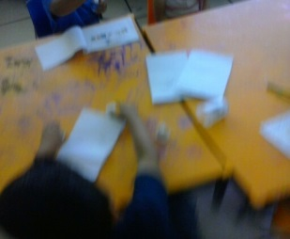

**Instrumentos de Evaluación**

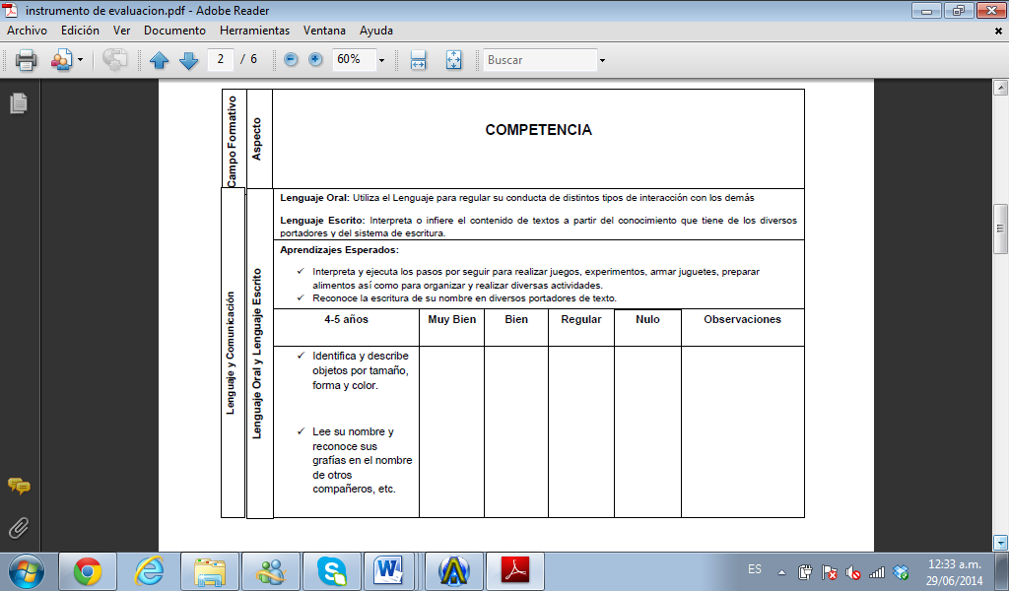

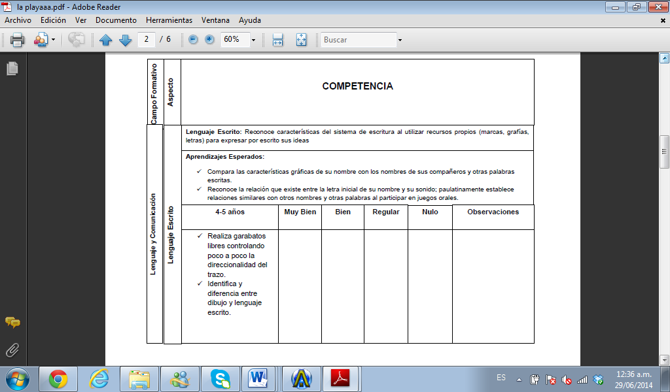

Podemos agregar que para que todo esto tenga un mejor desarrollo y una mejor aplicación dentro de la educación del niño nosotras como futuras educadoras debemos de fomentar en el niño interés por la lectura y la escritura no sólo dentro de la escuela sino también en la familia ya que es uno de los pilares básicos en dónde se desarrollan mejor las competencias del lenguaje, es así cómo nos damos cuenta en el Jardín que si el niño tiene bases de lectura y escritura en casa en el salón los retoma y no batalla para llevarlos a cabo en cambio si no lo hace tiene cierta dificultad.

Nosotras no debemos dejar a un lado a estos niños sino al contrario ponerles más atención para lograr un parejo desarrollo en todos los niños, cada quien aprenderá a su manera pero todos pueden aprender lo mismo.

# Bibliografía

<http://competenciasremington.blogspot.mx/2011/03/ensayo.html>

hadoc.azc.uam.mx/enfoques/competencia.htm